МБДОУ «Детский сад № 16»

СЕМИНАР ДЛЯ ПЕДАГОГОВ

«Профилактика ВИЧ/СПИДа»

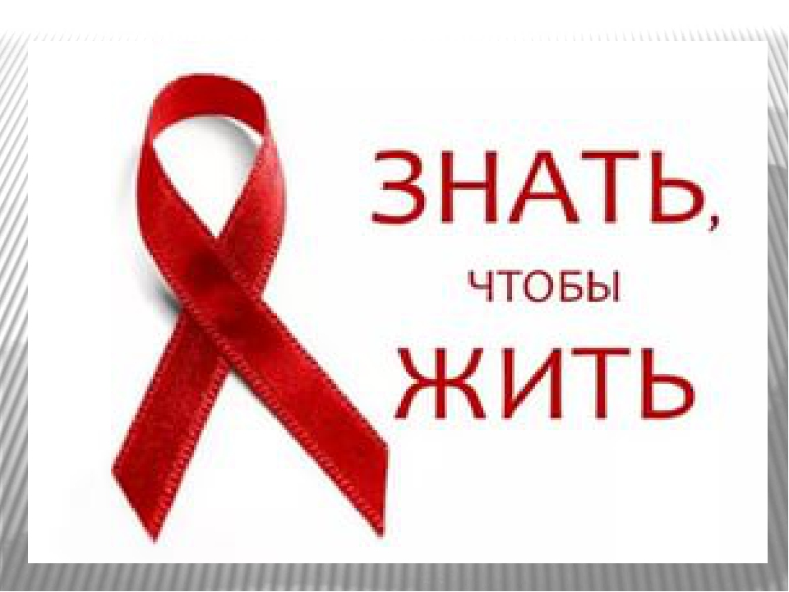

2023г.

Интернет источник: <https://nsportal.ru/shkola/materialy-metodicheskikh-obedinenii/library/2018/03/25/seminar-dlya-pedagogov-profilaktika>

Уважаемые   коллеги,  рада   видеть   вас   на   сегодняшнем семинаре!

**Тема   нашего семинара**   **«  Профилактика   ВИЧ   и   СПИДа.**»

**Цель**: Оказание помощи педагогам в проведении работы с обучающимися и родителями в профилактике ЗОЖ по проблеме СПИДа.

- Материал для данного семинара подбирался с учетом того, что вы, уважаемые педагоги, могли применять его в работе по этой проблеме, как с обучающимися, так и с родителями. (слайд 1)

- Сегодня с экранов телевизоров, СМИ пугают нас страшные цифры статистики:

* Сегодня в мире более 30 000 000 людей живут с ВИЧ\СПИДом.
* 9 из 10 живущих с ВИЧ не знают о том, что заражены.
* Каждый день более 16 000 человек заражаются ВИЧ, из них 7000-молодые люди от 10 до 24 лет.
* Каждые пять минут один молодой человек до 24 лет заражается ВИЧ.
* Более 3 000 000 детей в возрасте до 13 лет инфицированы ВИЧ.
* На начало 2022 года в России – 1 114 815 инфицированных ВИЧ
* На 01.09.2022 года – 1 180 015 (+65200 человек)
* К концу 2022 года в России умерло около 150 тыс. инфицированных взрослых и 683 ребенка.
* Если не предотвратить эпидемию, к 2026г. в России будет от 5 до 15млн. ВИЧ-инфицированных.

- К 2021 году эпидемия перешла из концентрированной стадии в генерализованную. Это значит, что раньше от ВИЧ чаще погибали наркозависимые, девушки, занимающиеся проституцией, и геи, сейчас же смертность от СПИДа в России значительно увеличилась среди трудоспособных социально-благополучных представителей населения. . (слайд 3)

- Мы проводим наш семинар в преддверие Всемирного дня борьбы против СПИДа, который проводится 1 декабря. Ежегодно наша школа участвует в этом в виде акции обучающихся «Мы против СПИДа», с ребятами старших классов будут проведены беседы «Как уберечь своё здоровье и жизнь от ВИЧ/СПИДа», в виде родительских собраний, раздаче памяток по профилактике ВИЧ/СПИДа, и гуманному отношению к людям, болеющим ВИЧ/СПИДом.

Исходя из выводов медиков, учёных, на сегодняшний день – просвещение по вопросам ВИЧ/СПИДа - это самое лучшее из имеющихся «средств» профилактики ВИЧ/СПИДа

Дискуссия.

* Как вы думаете, в нашем городе есть ВИЧ- инфицированные?
* Знаете ли вы сколько их?
* Знаете ли вы, инфицированы ли люди среди ваших знакомых и окружающих?
* Есть ли риск заболевания вами?
* Нужно ли говорить об этой проблеме в наше время?

- Сейчас мы проведём небольшое анкетирование по выявлению у вас знаний о ВИЧ-инфекции. Это анкетирование нам поможет выявить недостатки в знаниях в конце семинара или наоборот убедит нас, что мы о ВИЧ и СПИДе знаем всё.

 Анкета информированности по вопросам ВИЧ-СПИДа.

*Отметьте варианты Вашего ответа, пользуясь сокращениями*

**В - *верно****,*  **Н - *неверно,*  ? - не *знаю.***

|  |  |  |  |  |
| --- | --- | --- | --- | --- |
| 1. | Вы можете носить ВИЧ в крови и не знать об этом. | В | Н | ? |
| 2. | Вы можете быть больным СПИД и выглядеть здоровым. | В | Н | ? |
| 3. | Все "голубые" болеют СПИД. | В | Н | ? |
| 4. | Мать, носящая ВИЧ, может передать его своему ребенку. | В | Н | ? |
| 5. | СПИД может быть вылечен, если начать лечение рано. | В | Н | ? |
| 6. | Вы можете заразиться ВИЧ через укус насекомого. | В | Н | ? |
| 7. | Вы можете заразиться ВИЧ при сдаче крови. | В | Н | ? |
| 8. | ВИЧ может проникать через неповрежденную кожу. | В | Н | ? |
| 9. | Я не такой человек, чтобы заразиться ВИЧ. | В | Н | ? |
| 10. | Обучающиеся, больные СПИДом, не должны посещать занятия. | В | Н | ? |
| 11. | Вы можете предохранить себя от ВИЧ обмыванием душем после сексуального контакта. | В | Н | ? |
| 12. | Это предусмотрительно - избегать нахождения рядом с человеком, имеющим ВИЧ/СПИД. | В | Н | ? |
| 13. | Если некто получил отрицательный анализ на антитела к ВИЧ, ему/ей не нужно беспокоиться о СПИД. | В | Н | ? |
| 14. | Использовать общие иглы с друзьями при прокалывании ушей, татуировании или употреблении наркотиков не опасно. | В | Н | ? |
| 15. | Только взрослые болеют СПИД. | В | Н | ? |
| 16. | Вы можете заразиться ВИЧ: |  |  |  |
| а) в плавательном бассейне, | В | Н | ? |
| б) через сидение унитаза, | В | Н | ? |
| в) делая татуировку, | В | Н | ? |
| г) при небезопасном сексуальном контакте, | В | Н | ? |
| д) при объятиях с человеком, больным СПИД. | В | Н | ? |
| 17. | Вы можете защитить себя от ВИЧ: |  |  |  |
| а) если не занимаетесь сексом, | В | Н | ? |
| б) используя противозачаточные таблетки, | В | Н | ? |
| в) правильно используя презервативы, | В | Н | ? |
| г) избегая грязных мест общественного пользования. | В | Н | ? |
| 18. | Вирус иммунодефицита человека: |  |  |  |
| а) быстро погибает вне организма, | В | Н | ? |
| б) находится в воздухе, | В | Н | ? |
| в) находится в крови, сперме, вагинальной жидкости. | В | Н | ? |
| 19. | СПИД снижает сопротивляемость организма к инфекциям. | В | Н | ? |
| 20. | Люди без симптомов не могут быть источником ВИЧ. | В | Н | ? |
| 22. | Все люди с ВИЧ должны быть изолированы. | В | Н | ? |

- Оставьте анкеты на столах, вернёмся к ним в конце нашего семинара.

- Перейдём к информационному блоку.

**2. Информационный блок.**

*Что такое ВИЧ?*

В – вирус  
И – иммунодефицита  
Ч – человека

*Что такое СПИД?*

С – синдром(комплекс симптомов)  
П – приобретенного (неврожденного состояния)  
И Д – иммунодефицит (организм не может сопротивляться большинству инфекций).

(слайд 4)

ВИЧ переходит в СПИД, т.к. ВИЧ – начальная стадия заболевания СПИДом,

Разберемся сначала, что представляет вирус ВИЧ, как происходит заражение.

***Вирус*** – простейшая доклеточная форма жизни. Среди вирусов выделяют две группы:

* способных размножаться самостоятельно, т.е. содержащих генетическую память ДНК;
* не могут размножаться самостоятельно, т.к. не содержат ДНК. (слайд 5)

(слайд 6)

Вирус ВИЧ относят ко второй группе. Он имеет две оболочки - внутреннюю и внешнюю. Внешняя оболочка представлена белковой зубчатой поверхностью, которой вирус присоединяется к здоровой клетке, содержащей ДНК. Белки, располагающиеся на поверхности внешней оболочки, разрывают поверхность клетки и впрыскивают РНК, содержащуюся во внутренней оболочке вируса. После этого клетка начинает работать как “фабрика” по производству вирусов.

(слайд 7)

***Иммунная система***отвечает за три важных процесса в нашем организме:

* замена старых клеток;
* защита организма от проникновения разного рода инфекций;
* “ ремонт “ частей тела, испорченных инфекциями и другими воздействиями (заживление ран).

Всю иммунную систему можно разделить на четыре блока:

(слайд 8)

* *Дозорный блок*- клетки этого блока, как пограничники, смотрят за тем, чтобы в организм не проникло ничего вредного, чужеродного. Если в организм проникает что-либо вредное, они стараются сразу уничтожить это, если же не удается, то бьют тревогу и подключают к работе второй блок.

(слайд 9)

* *Блок идентификации и хранения информации*. Он начинает исследование проникшей инфекции, сравнивает ее с теми инфекциями, которые организму известны. Если инфекцию не удается идентифицировать, то она исследуется. Собрав все данные о том, что это за инфекция и какие белки входят в ее состав, блок два передает эту информацию третьему.

(слайд 10)

* *Блок поиска и активации уничтожения*– главный блок иммунной системы. Его клетки, получив информацию, начинают производить антитела. Антитело, отыскав вирус, прикрепляется к его поверхности и начинает сигнализировать клеткам четвертого блока, что “чужой” найден и находится там-то и там-то.

(слайд 11)

* *Блок киллеров*– ориентируясь на сигналы антител, клетки этого блока находят информацию и уничтожают инфекцию.

- Как вы думаете, какой блок не работает при заражении ВИЧ?

Вирус ВИЧ проходит 1,2,3 блок. Четвертый блок не срабатывает. Чем больше произведено антител, тем больше мишеней для вируса.

Присутствие ВИЧ в организме не отмечается никакими особенными признаками (симптомами). У 2/3 – присутствие ВИЧ не отмечается никакими симптомами, у 1/3 - в первые три месяца может появиться состояние, похожее на грипп. Иногда после заражения ВИЧ человек еще долгое время от 2 до 12 лет может чувствовать себя совершенно здоровым. Убить вирус можно нагреванием кровеносной системы до +56°С в течение 50 минут. Так как эту процедуру не сможет выдержать ни один человек, можно говорить о том, что вылечить это заболевание невозможно.

(слайд 12)

- Данное заболевание делится на 3 периода:

**Скрытый период – период «окна» (от 3 недель до 6 месяцев)**

* повышение температуры (37,2- 37,7)
* увеличение лимфоузлов
* лихорадка
* быстрое утомление, слабость.

(слайд 13)

**2 стадия – ВИЧ (от 3 до 12 (20) лет)**

(слайд 14)

**3 стадия – СПИД (1,5 – 2 года).**

СПИД – последняя стадия болезни ВИЧ. Иммунная система этого человека совсем разрушена. Он может умереть даже от самой незначительной болезни – ОРЗ, простуды.

Определить ВИЧ может только анализ крови – тест на ВИЧ.

Тест на ВИЧ можно бесплатно сдать в любой поликлинике ил центре профилактике и борьбы со СПИДом, который находится в нашем городе по ул. Рябова, 20. Результаты анализов будут готовы через 10 дней.

* «+» – положительный
* «-» - отрицательный

Когда вирус проникает в кровь, иммунная система вырабатывает антитела, которые борются с вирусом. Тест показывает наличие антител в организме. Если эти антитела обнаружены тест считается положительным.

Средняя продолжительность жизни инфицированного около 12 лет. Развитие СПИДа можно предупредить, если человек принимает противовирусную терапию – 2-3 специальных препаратов, которые блокируют размножение ВИЧ в организме и не позволяют разрушаться иммунной системе. Но эти препараты не лечат ВИЧ. Такая терапия позволяет человеку с ВИЧ жить долго, чувствовать себя практически здоровым.

Выявить сразу ВИЧ иногда невозможно, т.к. анализ выявляет не сам вирус, а антитела к нему. А для наработки антител требуется время – около 3-6 месяцев. Этот период называют “периодом окна”. В это время человек, имевший контакт с ВИЧ, представляет угрозу для общества, способствует распространению ВИЧ.

(слайд 15)

***Как же человек заражается ВИЧ-инфекцией?***

ВИЧ не может находиться вне организма человека. Попадая в воздух, он теряет способность передвигаться и почти сразу разрушается. Единственным местом, где вирус чувствует себя хорошо и может двигаться, являются жидкости организма человека.

- Какие жидкости находятся в организме человека? (Ответы записываются на доске.)

- Давайте рассмотрим при каких концентрациях и при попадании каких жидкостей в наш организм можно заразиться ВИЧ.

(слайд 15)

**Больше всего ВИЧ находится в крови** (переливание крови при операции, при оказании первой помощи если человек больной ВИЧ порезался и вы оказывая ему помощь тоже поранились и его кровь попала вашу ранку, при пользовании чужими бритвами, станками, зубными щётками). **Одной капли** достаточно для заражения.

В достаточном количестве для заражения ВИЧ содержится **в сперме и вагинальной жидкости** у женщин.

В достаточном количестве для заражения ВИЧ содержится **в сперме и вагинальной жидкости** у женщин.

**Через слюну, пот, слёзы** заразиться невозможно, т.к. в этих жидкостях количество вируса недостаточно для того, чтобы вызвать заражение. Для того, чтобы произошло заражение, необходимо чтобы биологические жидкости инфицированного человека через повреждённые кожные покровы или слизистые оболочки попали в кровь неинфицированного человека. Концентрация ВИЧ в 1 капле крови = концентрации ВИЧ 4 литров слюны, поэтому чтобы заразится ВИЧ в наш организм должно попасть 4 л слюны инфицированного ВИЧ человека. Это невозможно, поэтому и заразиться через слюну не возможно.

**Через слюну, пот, слёзы** заразиться невозможно, т.к. в этих жидкостях количество вируса недостаточно для того, чтобы вызвать заражение. Для того, чтобы произошло заражение, необходимо чтобы биологические жидкости инфицированного человека через повреждённые кожные покровы или слизистые оболочки попали в кровь неинфицированного человека.

Вирус высокой концентрации находится в **спинномозговой жидкости**, но она не вытекает из организма, человек напрямую не контактирует с ней, поэтому данная жидкость не представляет угрозы.

Итак, заражение происходит через кровь, половые контакты, грудное молоко.

Чем отличаются люди с ВИЧ от других людей?

Ничем. Кроме того, что в их организме есть ВИЧ.

Как и все граждане РФ, человек с ВИВ имеет право на работу и учёбу, жильё, материальное обеспечение, медицинское обслуживание, отдых, помощь и поддержку близких людей.

Стоит ли отказываться от общения с человеком только потому, что в его организме есть вирус?

Нет, необходимо только правильно вести себя:

- можно ли подать ему руку для приветствия?

- можно ли есть с ним ягоды из одной тарелки?

- можно ли обнять и утешить его?

- можно ли поцеловать его в щёку?

- можно ли купаться с ним в одном бассейне?

- можно ли пользоваться одним бритвенным станком?

(слайд 16)

- Символом борьбы со СПИДом стала красная ленточка.

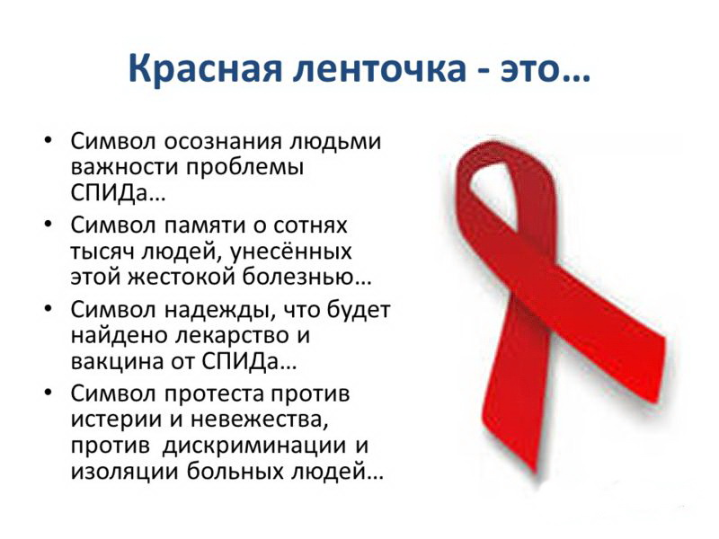

- Не отталкивайте о себя людей, имеющих статус ВИЧ – инфицированных. Поддержите их в трудный момент жизни. Ведь никто из нас не застрахован от этого заболевания. Отворачиваясь сегодня от него, подумайте, что завтра могут отвернуться от вас.

**3. Приобретение практических навыков. Игра “Степень риска”.**

Материалы: карточки с обозначением ситуаций риска заражения.

На доске располагаются карточки с надписью “ВЫСОКИЙ РИСК”, “РИСК ОТСУТСТВУЕТ”; “НЕБОЛЬШОЙ РИСК”.

Участникам дается карточка с ситуацией контакта с ВИЧ-инфицированным человеком:

* поцелуй в щеку,
* инъекция в лечебном учреждении,
* оральный секс,
* половая жизнь в браке,
* переливание крови,
* пользование чужой зубной щеткой,
* плавание в бассейне,
* глубокий поцелуй,
* уход за больным СПИДом,
* укус комара,
* множественные половые связи,
* проживание в одной комнате с больным СПИДом,
* нанесение татуировки,
* объятия с больным СПИДом,
* пользование общественным туалетом,
* укус постельного клопа,
* кормление грудью

и предлагается встать рядом с карточками на доске. Каждый участник по очереди зачитывает надпись на его карточке и доказывает степень риска заражения ВИЧ, охарактеризованной записью на карточке.

**4. Завершение работы.**

- Давайте вернёмся к нашим анкетам. Какие бы ответы вы изменили в своих анкетах?

(если есть изменения, делается вывод, что не всё знали о ВИЧ/СПИДе и какие то знания корректировались во время семинара. Если не было исправлений – хвалим педагогов за хорошие знания по данной проблеме).

(слайд 17)